Woche vom 25.07.-29.07.2022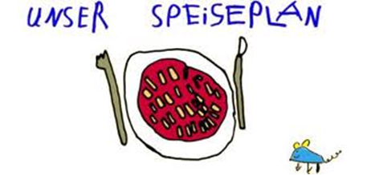

Woche vom 25.07.-29.07.2022

Montag:

Maultaschen in Brühe

Dienstag:

Arme Ritter

Mittwoch:

Spinat mit Kartoffelpüree

Donnerstag:

Möhren-Nudelsuppe

Freitag:

Nudeln mit Tomatensoße

Frühstück und Mittagessen je 3,00 Euro

